МИНИСТЕРСТВО ОБРАЗОВАНИЯ И НАУКИ РОССИЙСКОЙ ФЕДЕРАЦИИ
ВЛАДИВОСТОКСКИЙ ГОСУДАРСТВЕННЫЙ УНИВЕРСИТЕТ
ИНСТИТУТ ФИЗИЧЕСКОЙ КУЛЬТУРЫ И СПОРТА

ОТЧЕТ
ПО УЧЕБНОЙ ПРАКТИКЕ
Учебная научно-исследовательская практика
(получение первичных навыков НИР)

Студент  гр. БПО-22-ФК1 | ________________________ | Н.А. Фомина
Руководитель  к.пед.н., доцент | ________________________ | Ю.Э. Гудков

Владивосток 2024

 | МИНОБРНАУКИ РОССИИ
Федеральное государственное бюджетное образовательное учреждение
высшего образования
«Владивостокский государственный университет»
 | Кафедра физкультурно-оздоровительной и спортивной работы

Направление подготовки
Направление 44.03.01 Педагогическое образование
Профиль подготовки
Физическая культура

ЗАДАНИЕ
Учебная научно-исследовательская практика
(получение первичных навыков НИР)

Студент Фомина Наталья Александровна
группа БПО-22-ФК1

1. Тема индивидуального задания на практику (Тема исследования)
«Оптимизация эмоционального состояния и двигательной подготовленности школьников 2-3 класса на уроке физической культуры средствами танцевальной аэробики».
2. Задания на практику
- провести анализ литературных источников по теме индивидуального задания и составить рецензию на актуальную статью по проблематике исследования;
- провести социологический опрос форме анкетирования с целью выявления представления респондентов, связанных с проблемой исследования;
- провести педагогическое наблюдение и анализ занятия (урока) по физической культуре в контексте выбранной темы (проблемы) исследования

3. Календарный план-график подготовки и оформления Отчета по учебной практике
№ | Выполняемые работы | Форма проведения | Отметка о выполнении
1. | Организационное собрание.  Инструктаж по технике безопасности | Аудиторное занятие | Выполнено
2. | Выбор темы индивидуального задания и согласование с руководителем | Самостоятельная работа.  Консультация с руководителем | Выполнено
3. | Составление предварительного списка литературных и интернет источников | Консультация с руководителем в том числе на платформе Adobe Connect | Выполнено
4. | Разработка и представление руководителю темы индивидуального задания на практику |  | Выполнено
5. | Разработка и представление руководителю Титульного листа, Содержания и Введения к Отчету по учебной практике |  | Выполнено
6. | Разработка и представление руководителю Первого раздела Отчета |  | Выполнено
7. | Разработка и представление руководителю Второго раздела Отчета |  | Выполнено
8. | Разработка и представление руководителю Третьего раздела Отчета |  | Выполнено
9. | Формулирование выводов и составление списка использованных источников |  | Выполнено
10. | Доработка доклада и презентации для защиты Отчета |  | Выполнено
11. | Предзащита Отчета на практическом занятии и получение отзыва руководителя | Практическое занятие, в том числе на платформе Adobe Connect | Выполнено
12. | Защита Отчета | Практическое занятие, в том числе на платформе Adobe Connect | Выполнено

4. Основные источники информации, используемые для разработки темы
Основная литература
Данилова, И.И. Введение в проектную и научно-исследовательскую деятельность : учеб. пособие / Ю.В. Привалова; Южный федер. ун-т; И.И. Данилова .— Ростов-на-Дону : Изд-во ЮФУ, 2019 .— 108 с. : ил. — ISBN 978-5-9275-3125-7 .— URL: https://lib.rucont.ru/efd/745916 (дата обращения: 03.05.2023)
Никитушкин В. Г. Основы научно-методической деятельности в области физической культуры и спорта 2-е изд., испр. и доп. Учебное пособие для вузов [Электронный ресурс] : Москва : Издательство Юрайт , 2022 - 232 - Режим доступа: https://urait.ru/book/osnovy-nauchno-metodicheskoy-deyatelnosti-v-oblasti-fizicheskoy-kultury-i-sporta-492454
Практика по получению первичных профессиональных умений и навыков, в том числе первичных умений и навыков научно-исследовательской деятельности : Методическая литература [Электронный ресурс] - Сочи : Сочинский государственный университет , 2020 - 32 - Режим доступа: https://biblioclub.ru/index.php?page=book_red&id=618255
Дополнительная литература
Алехин И.А. Технологии профессионально ориентированного обучения: учебное пособие/ И.А. Алехин М.: Российская таможенная академия, 2016. 156 c. http://www.iprbookshop.ru/69819.html
Воробьева Е.В. Педагогическая практика студентов по физическому воспитанию в общеобразовательных учреждениях: учебно-методическое пособие/ Воробьева Е.В., Григорьев А.А. Иркутск: Иркутский филиал Российского государственного университета физической культуры, спорта, молодёжи и туризма, 2010. 174 c. http://www.iprbookshop.ru/15700.html
Сайт для учителя по физической культуре
https://fiz-ra-ura.jimdofree.com/методичка/рабочие-программы/

Руководитель___________________ / Гудков Ю.Э. /

Задание принял(а) _______________________ / Фомина Н.А. /

МИнобрнауки россии
Владивостокский государственный университет

Институт физической культуры и спорта
Кафедра физкультурно-ОЗДОРОВИТЕЛЬНОЙ И спортивной работы

ОТЗЫВ РУКОВОДИТЕЛЯ

на отчет по Учебной научно-исследовательской практики студента группы БПО-22-ФК1 Фоминой Натальи Александровны.
Руководитель учебной практики доцент кафедры физкультурно-оздоровительной и спортивной работы Ю.Э. Гудков.
В данном Отчете представлены результаты выполнения следующих заданий:
- анализ литературных источников по теме исследования;
- проведение социологического опроса в форме анкетирования по проблеме исследования;
- проведение педагогическое наблюдение и анализ урока по физической культуре по теме исследования.
Студент успешно и вовремя справился с решением общих задач по организации исследования, самостоятельно получил, обработал и представил результаты анализа литературных источников, социологического опроса и анализа педагогического наблюдения.
Студент в полной мере предоставил все требуемые материалы прохождения учебной практики с результатом на оценку – «Отлично».

Руководитель практики _________________ / Гудков Ю.Э. /

Содержание
Введение ………………………………………………………………………………...… |  | 3
Раздел 1. | Особенности оптимизации эмоционального состояния и двигательной подготовленности школьников 2-3 класса средствами танцевальной аэробики по результатам анализа литературных источников …………… | 5
Раздел 2. | Представления респондентов социологического опроса по теме возможность оптимизации эмоционального состояния средствами танцевальной аэробики по результатам анкетирования ………………… | 10
Раздел 3. | Педагогическая характеристика урока по физической культуре для учащихся второго класса по теме «Аэробика с элементами гимнастики» по результатам педагогического наблюдения ………………………………………………………………………………… | 14
Выводы ………………………………………………………………………………….… |  | 18
Список литературы …………………………………………………………………..…… |  | 19
Приложения …………………………………………………………………………...…... |  | 21

Введение
Назначением учебной практики по получению навыков исследовательской работы является приобретение студентами компетенций позволяющей осуществлять поиск, критический анализ и синтез информации, применять системный подход для решения поставленных задач. Данная компетенция предполагает овладение обучающимися базовым методам исследовательской деятельности, а именно: способами работы с научно-методическими первоисточниками; социологическим опросом; и наблюдением; методами математической обработке результатов и их графической интерпретацией. Учебная практика является связующим звеном между теоретическими знаниями, полученными на дисциплинах учебного плана ОПОП и практической деятельностью по внедрению этих знаний в профессиональную деятельность на данном этапе формирования компетенции.
Итоговым документом, позволяющим квалифицировать качество и объем исследовательской работы, является «Отчет по учебной практике». В данном Отчете представлены результаты выполнения следующих заданий:
- анализ литературных источников по выбранной проблеме «Оптимизация эмоционального состояния и двигательной подготовленности школьников 2-3 класса на уроке физической культуры средствами танцевальной аэробики»;
- проведение социологического опроса в форме анкетирования с целью выявления представления респондентов по теме «Возможность оптимизации эмоционального состояния средствами танцевальной аэробики»;
- проведение педагогического наблюдения и анализ урока по физической культуре для учащихся 2 класса по теме «Аэробика с элементами гимнастики».
Актуальность выбранной темы исследования заключается в том, что что включение танцевальной аэробики в уроки физической культуры оказывает оптимизацию эмоционального состояния и двигательной подготовленности.
Проблема исследования С одной стороны оптимизация эмоционального состояния и двигательной подготовленности является важной задачей в педагогической деятельности, но с другой стороны мы обнаружили недостаточность разработанного соответствующего практического учебно-методического материла, имеющегося в профессиональной среде.
Цель систематизировать, проанализировать и обобщить информацию, полученную в результате исследования по проблеме: «Оптимизация эмоционального состояния и двигательной подготовленности школьников 2-3 класса на уроке физической культуры средствами танцевальной аэробики».
Задачи исследования:
1) проанализировать литературные источники по теме: «Оптимизация эмоционального состояния и двигательной подготовленности школьников 2-3 класса на уроке физической культуры средствами танцевальной аэробики»;
2) организовать и провести опрос по теме «Возможность оптимизации эмоционального состояния средствами танцевальной аэробики»;
3) организовать и провести педагогическое наблюдение с использованием фото/кино-сьемки урока по физической культуре;
Практическая значимость исследования: Полученные знания помогут в дальнейшем разработать учебные занятия, способствующее оптимизации эмоционального состояния третьего класса на уроке физической культуры средствами танцевальной аэробики.
Методы исследования:
1. Анализ литературных источников «Оптимизация эмоционального состояния и двигательной подготовленности школьников 2-3 класса средствами танцевальной аэробики»;
2. Социологический опрос в форме анкетирования «Возможность оптимизации эмоционального состояния средствами танцевальной аэробики»;
3. Педагогическое наблюдение урока «Аэробика с элементами гимнастики».

Раздел 1 Особенности оптимизации эмоционального состояния и двигательной подготовленности школьников 2-3 класса на физической культуре средствами танцевальной аэробики по результатам анализа литературных источников
Для выполнения Задания по анализу литературных источников мы использовали электронные и библиотечные ресурсы: Электронно-библиотечная система издательства ЮРАЙТ; «Лань»; ZNANIUM.COM, ООО «Мультиурок».
Целью анализа литературы являлось: обосновать эмоциональное состояние и двигательную подготовленность школьников 2-3 класса на физической культуре средствами танцевальной аэробики.
Задачи исследования:
1) провести анализ литературных источников по проблеме оптимизации эмоционального состояния школьников 2-3 класса на уроках физической культуры;
2) составить текст, состоящий из трех параграфов (1.1, 1.2, 1.3) входящих в Первую главу курсовой работы по проблеме «Оптимизация эмоционального состояния и двигательной подготовленности школьников 2-3 класса на физической культуре средствами танцевальной аэробики»;
3) составить список литературных источников (публикации, сайты, и т.п.) по проблеме «Оптимизация эмоционального состояния и двигательной подготовленности школьников 2-3 класса на физической культуре средствами танцевальной аэробики»;
Для решения первой задачи нами были проанализированы источники по следующим тематическим направлениям «Особенности эмоциональных состояний у младших школьников» - 2 источника; «Опыт применения средств танцевальной аэробики в общеобразовательных школах» - 2 источника; «Психофизические особенности обучающихся 2-3 классов» - 1 источник.
Далее нами была проанализирована публикация по теме «Применение классической и танцевальной аэробики для оптимизации психического состояния детей на занятиях физической культуры» содержание которой в большей мере соответствует проблеме «Оптимизации эмоционального состояния и двигательной подготовленности школьников 2-3 класса на физической культуре средствами танцевальной аэробики» и разработана Первая глава и три параграфа курсовой работы (в виде тезисов).

1.1 Особенности эмоциональных состояний у младших школьников
Эмоции играют важную роль в жизни детей. В самый ранний период жизни у детей появляется очень много эмоций. Они выражают радость и привязанность, гнев, печаль и стыд, страх и тревогу, доверие, удовлетворение и гордость.
Положительные эмоции, такие как радость и доверие, дают детям ощущение, что они в безопасности и надежности. От других эмоций им плохо, так как они сигнализируют об опасности и неудовольствии. Гнев означает, что ребенок встретился с препятствием. Печаль приводит к снижению активности и дает детям время для того, чтобы адаптироваться к потере или разочарованию.
При рассмотрении особенностей эмоциональных состояний детей младшего школьного возраста, необходимо отметить, что эмоции носят личный характер, в нем отражена важность и значимость явлений и предметов для конкретного ребенка в определенной ситуации.
Эмоциональные состояния – это психические состояния, возникающие в процессе жизнедеятельности организма, они определяют направленность поведения человека и уровень информационно-энергетического обмена [2].
На формирование эмоциональных состояний в младшем школьном возрасте имеет влияние тот факт, что детский организм еще интенсивно растёт. У детей этого возраста преобладают процессы возбуждения и меняется уровень нервно-психического реагирования. При этом наблюдается повышенная эмоциональная возбудимость, так же на данном этапе развития у детей появляются негатив, агрессия, симптомы страхов. Так же младшим школьникам свойственна эмоциональная неустойчивость, кратковременные проявления эмоциональных состояний, их бурность, происходит частая смена настроения.
Так же младший школьный возраст характеризуется появлением страхов, связанных с социальным поведением: боязнь не соответствовать принятым нормам поведения (страх опоздать, или же сделать что-то неправильно).
Рассматривая эмоциональные состояния, связанные с учебной деятельностью младшего школьника, А.Н. Фоминова утверждает, что больше половины детей испытывают повышенную степень тревожности по отношению к проверке их знаний, зачастую это связано либо со страхом наказания, либо со страхом огорчить своих родителей. Еще одна причина тревожного эмоционального состояния – трудность в обучении; школьная жизнь для ребенка может являться значительным факторов в проявлении негативных эмоций.

1.2 Опыт применения средств танцевальной аэробики в общеобразовательных школах
Впервые слово «аэробика» применительно к двигательным активностям, имеющим оздоровительную направленность, употребил Кеннет Купер, американский врач, проводивший исследование по аэробной тренировке, основы которой были изложены им в 1963 году в книге «Аэробика».
Термин «аэробика» заимствован ученым из физиологии, происходит он от слова «аэробный» (от греческого «аэро» - воздух; «биос» - жизнь). Именно аэробный (т.е. кислородный) характер придает физическим упражнениям особую оздоровительную ценность. Такие упражнения заставляют организм потреблять большее количество кислорода, в результате чего происходят положительные изменения в легких и сердечно-сосудистой системе [1].
Танцевальная аэробика - один из оздоровительных видов массовой физической культуры. Это очень динамичная структура, которая постоянно пополняет свой арсенал используемых средств и методов. Развитие комплексных программ аэробики отражает прогрессирующую систему физического воспитания как в образовательных учреждениях, так и в целом [1].
Хотелось бы отметить эффективность танцевальной аэробики по следующим направлениям: что касается музыкальности то это, прежде всего, развитие способности воспринимать музыку, то есть чувствовать ее, понимать ее содержание; развитие специальных музыкальных способностей: музыкального слуха, чувства ритма; развитие музыкальной памяти. Развитие двигательных качеств и умений выражается в развитии ловкости, точности, координации движений, гибкости и пластичности, воспитании выносливости, развитие силы, в формировании правильной осанки, красивой походки и в обогащении двигательного опыта разнообразными видами движений.
Танцевальная аэробика имеет особое значение для развития творческих способностей детей, потребности самовыражения в движении под музыку, таких как воображение и фантазия, способность к импровизации в движении. Так же важный эффект от занятий танцевальной аэробикой достигается в развитии и тренировке психических процессов: развитии эмоциональной сферы и умения выражать эмоции. И, конечно же, развитие нравственно-коммуникативных качеств личности: воспитание умения вести себя в группе во время движения, формирование чувства такта и культурных привычек в процессе группового общения с детьми и взрослыми.
В общеобразовательной школе для проведения занятий по танцевальной аэробике чаще всего имеются определенные условия, которые способствуют качественному проведению занятий: кабинет ритмики или хореографии, танцевальный зал, со специальным оборудованием (зеркала, музыкальная аппаратура, аудиокассеты, диски и т.п.).
Таким образом, занятия по танцевальной аэробике эффективно способствуют решению следующих задач: сохранению и укреплению здоровья, развитию двигательных способностей и физических качеств, таких как ловкость, гибкость, быстрота реакции и координация движений, выносливость; воспитанию музыкальности и чувства ритма. Кроме того, современная ритмичная музыка, танцевальные движения создают положительные эмоции, доставляют радость, вырабатывается уверенность в себе.

1.3 Психофизические особенности обучающихся 2-3 классов
С поступлением в начальную школу у ребенка начинает меняется образ жизни и стиль общения, школьнику предъявляются новые требования, за счет которых происходят изменения в общении со взрослыми, меняется ведущая деятельность.
Ребенок в этом возрасте активно включается в различные виды деятельности, однако ведущей деятельностью становится учебная. Основу учебной деятельности младшего школьника в этот период формируют множественные процессы овладения различными способами совершения учебных действий внутри образовательного процесса, и в сферах учебных и научных понятий, с которыми ребенок в этот период сталкивается и знакомится первый раз в своей жизни. В результате данной деятельности появляются психические новообразования: произвольность психических процессов, личностная и интеллектуальная рефлексия.
Следует учитывать тот факт, что в период обучения в начальной школе у детей закладываются основы нравственного поведения, усваиваются моральные и этические нормы, происходит формирование общественной направленности личности.
Н.Ф. Талызина в учебном пособии «Психология детей младшего школьного возраста: формирование познавательной деятельности младших школьников» отмечает, что у младших школьников продолжают развиваться основные познавательные процессы, а именно – мышление, речь, память, восприятие, воображение и другие.
Мышление в младшем школьном возрасте – преобладающая функция. В 9 лет происходит преобразование наглядно-образного, основного в данном возрасте мышления, в словесно-логическое, понятийное.
В этом возрасте существенно преобразуются органы и ткани тела, что способствует повышению общей выносливости младшего школьника. Ранее указанные преобразования создают положительные физиологические предпосылки для наиболее эффективного выполнения учебной деятельности. Несмотря на повышение общей выносливости, она все же может носить относительный характер, поэтому младшим школьникам присуща высокая утомляемость.
Второй год обучения характеризуется тем, что период школьной адаптации пройден и школьник уже хорошо представляет дальнейшее обучение. Следует отметить, что мотивация к школе так же формируется.
Познавательные процессы у школьника 2 класса преимущественно непроизвольны, однако в большинстве случаев он может проявлять усилия, сосредоточивать свое внимание в течение заданного времени, так как значение для него имеет конечный результат деятельности. Со временем у школьников развивается способность к сотрудничеству в игровой и учебной деятельности: дети учатся договариваться между собой, уступать, распределять задания без помощи взрослых.
Третий год обучения – решающий в школьной жизни ребёнка, так как именно в этот период школьник начинает ответственно относится к учебной деятельности и интересоваться ею. В третьем классе у обучающихся формируются мыслительные операции, развивается мышление, что становится благоприятной предпосылкой для последующего развития и управления психическими процессами. Известный советский психолог, Д.Б. Эльконин подчеркивал эту особенность, говоря о ней следующим образом: «Память в этом возрасте становится мыслящей, а восприятие – думающим».

Список литературы
1. Алексанян, С. Н. Средства и методы хореографии в танцевальной аэробике: [учеб.-метод. пособие] / С. Н. Алексанян, Е. Н. Коюмджян, О. А. Шарина; М-во образования и науки Рос. Федерации, Урал. федер. ун-т. - Екатеринбург: Изд-во Урал. ун-та, 2016. С.31
2. Быков А.В. Становление воли в онтогенезе // Журнал практического психолога. 2013. № 2. С. 66-74.
3. Возрастные особенности младших школьников (multiurok.ru)
4. Фомина Ж.В. Психолого-педагогическая диагностика и развитие эмоционально-волевой сферы младшего школьника // Энигма. 2019.
5. Цаголова Н. Г., Посохова Т. В., Куваева И. В. Основы методики танцевальной аэробики и ее роль в физическом воспитании студентов. 2023. C.21.

Раздел 2 Представления респондентов социологического опроса по проблеме возможности оптимизации эмоционального состояния на физической культуре средствами танцевальной аэробики (по результатам анкетирования)
Социологический опрос в форме анкетирования был организован и проведен на базе ВВГУ г. Владивосток в режиме онлайн. В опросе принимали участие 10 респондентов второго курса: 6 девушек и 4 юноши.
Цель анкетирования: обосновать представления респондентов об эмоциональном состоянии во время занятий танцевальной аэробикой на физической культуре.
Задачи исследования:
1) разработать бланк для проведения социологического опроса в форме анкетирования по теме «Возможность оптимизации эмоционального состояния на физической культуре средствами танцевальной аэробики»;
2) организовать и провести опрос по теме «Возможность оптимизации эмоционального состояния на физической культуре средствами танцевальной аэробики»;
3) выполнить математическую обработку показателей опроса и предоставить графическую и пояснительную интерпретацию результатов анкетирования по теме «Возможность оптимизации эмоционального состояния на физической культуре средствами танцевальной аэробики».
Решение первой задачи мы начали с определения целей, задач, и форм проведения анкетного опроса. Затем был разработан бланк анкеты и ключи интерпретации результатов (Приложение А).
Для решения второй задачи нами был подготовлен и проведен социологический опрос в форме анкетирования, который состоял из следующих этапов (действий): респондентам была предоставлена анкета, разъяснена цель проведения опроса и правил ее заполнения.
В рамках третьей задачи нами бала произведена обработка показателей анкетирования методами математической статистики (Таблица 1) и выполнена графическая интерпретация результатов (Рисунок 1,2,3,4,5).
Таблица 1 – Содержание показателей анкетирования обработанные методами математической статистики.

Ответы по вопросу № 1 | Количество респондентов, выбравших ответ | Процентное соотношение
Да | 4 | 40%
Нет | 6 | 60%
Ответы по вопросу № 2 | Количество респондентов, выбравших ответ | Процентное соотношение
Да | 4 | 40%
Нет | 6 | 60%
Ответы по вопросу № 3 | Количество респондентов, выбравших ответ | Процентное соотношение
Да | 7 | 70%
Нет | 3 | 30%
Ответы по вопросу № 4 | Количество респондентов, выбравших ответ | Процентное соотношение
Да | 6 | 60%
Нет | 4 | 40%
Ответы по вопросу № 5 | Количество респондентов, выбравших ответ | Процентное соотношение
Да | 7 | 70%
Нет | 3 | 30%

Ниже приведена графическая интерпретация результатов, полученных в результате анкетирования.

Рисунок 1 – Ответ на вопрос «Вы испытываете стресс на занятиях физической культурой?»

Рисунок 2 – Ответ на вопрос «Вы чувствуете усталость, апатию, снижение энергии на занятиях физической культурой?»

Рисунок 3 – Ответ на вопрос «Вы считаете, что танцевальная аэробика может быть эффективным средством для оптимизации эмоционального состояния?»

Рисунок 4 – Ответ на вопрос «Вы замечаете, что после занятий танцевальной аэробикой вы чувствуете себя более расслабленным/ой и спокойным/ой?»

Рисунок 5 – Ответ на вопрос «Вы считаете, что танцевальная аэробика может помочь вам справиться с негативными эмоциями?»

В заключении дадим комментарии к результатам анкетного опроса по теме «Возможность оптимизации эмоционального состояния на физической культуре средствами танцевальной аэробики». Большинство респондентов дали положительный ответ на вопрос «Вы считаете, что танцевальная аэробика может быть эффективным средством для оптимизации эмоционального состояния?» 70% респондентов выбрали ответ «да» и 30% выбрали ответ «нет». На вопрос «Вы считаете, что танцевальная аэробика может помочь вам справиться с негативными эмоциями?» 70% респондентов выбрали вариант ответа «да» и 30% выбрали вариант ответа «нет». Из полученных результатов можно сделать вывод, что танцевальная аэробика благоприятно влияет на оптимизацию психоэмоционального состояния занимающихся. Большим плюсом и способом повышения настроения во время занятий танцевальной аэробикой является музыкальное сопровождение. Музыка облегчает выполнение различных связок танцевальной аэробики, так как в организме под ее действием вырабатываются гормоны счастья, благодаря чему занимающийся получает удовольствие от занятий. Данный эффект музыки так же помогает занимающемуся эффективно бороться со стрессом, настраивая на позитивное мышление. Танцевальная аэробика может выступать и как организация досуга занимающегося, отдых от умственной работы, что так же положительно влияет на центральную нервную систему, а, следовательно, и на уровень стресса, тревожности.

Список литературы по разделу
1. Бабич, Ю.В. Спортивная аэробика и возможность ее применения в школьной практике / Ю.В. Бабич, Е.И. Скворчук, / Физкультурное образование Сибири. - Омск: СибГАФК, 1998,- № 2.- 154 с.
2. Давыдов, В.Ю., Методика преподавания оздоровительной аэробики / В.Ю. Давыдов, Т.Г. Коваленко, Г.О. Краснова: Учебное пособие. - Волгоград: Изд-во Волгогр. ун-та, 2004.- 86 с.
3. Купер К. Аэробика для хорошего самочувствия. [Текст] М.: Физкультура и спорт, 1987. 191 с.
4. Супрунова Т.А., Бараковских К.Н. «Влияние занятий танцевальной аэробикой на физическое и психоэмоциональное состояние занимающихся»

Раздел 3 Педагогическая характеристика занятия по физической культуре для учащихся 2 класса по теме «Аэробика с элементами гимнастики» (по результатам педагогического наблюдения)
Педагогическое наблюдение было организовано и проведено на базе МОУ «Тумская СОШ №3» р.п. Тума. Наблюдался урок по физической культуре во 2 классе, тема урока «Аэробика с элементами гимнастики».
Цель педагогического наблюдения: обосновать состав учебных заданий и нагрузочные параметры наблюдаемого урока по физической культуре во 2 классе.
Задачи исследования:
1) организовать и провести педагогическое наблюдение с использованием фото/кино-сьемки урока по физической культуре во 2 классе, тема урока «Аэробика с элементами гимнастики»;
2) определить состав учебных заданий в каждой части урока и зафиксировать нагрузочные параметры (объем и интенсивность);
3) выполнить математическую обработку показателей наблюдения и предоставить графическую и пояснительную интерпретацию результатов наблюдения.
Решение первой задачи мы начали с определения целей, задач, и технической подготовки к процедуре педагогического наблюдения. Затем был разработан бланк протокола наблюдения (Приложение Б).
Для решения второй задачи нами было проведено наблюдения урока по физической культуре, определен состав учебных заданий в каждой части урока и зафиксированы нагрузочные параметры (объем, интенсивность, интервалы отдыха) (Таблица 2).
Так же, была проведена фотосьемка (скриншоты) наиболее значимых фрагментов урока и даны комментарии к фотоматериалам (Приложение В).

Таблица 3 – Протокол педагогического наблюдения

Анализ занятия по физической культуре
Состав учебных заданий и нагрузочные параметры занятия по физической культуре

Место проведения урока (Образовательное учреждение МОУ «Тумская СОШ №3»
Дата и время проведения урока 18.11.2021 11:00
Ф.И.О. проводящего урок Дегтева Ксения Александровна
Данные о занимающихся (Класс 2 мальчиков 9 девочек 11)
Тема урока Аэробика с элементами гимнастики
Задачи урока:
1. Образовательная: обучение заданий на гибкость с элементами аэробики;
2. Воспитательная: формирование дисциплины, потребности в занятиях с элементами танцевальной аэробики;
3. Оздоровительная: повышение функциональных возможностей основных систем организма;
4. Развивающая: развитие физических качеств и координации;
Используемый инвентарь аудиосистема, гимнастические маты
Ф.И.О. студента, наблюдающего урок Фомина Наталья Александровна;
Группа БПО-22-ФК1

ПРОТОКОЛ НАБЛЮДЕНИЯ
 | Состав учебных заданий (средства) | Объем  (время воздействия) | Интенсивность (темп, напряженность) | Интенсивность (%)
 | Подготовительная часть
1 | Строевые упражнения | 2 мин | Низкий | 30
2 | Ходьба | 40 сек | Средний | 60
3 | Упражнения в ходьбе | 50 сек | Средний | 60
4 | Бег | 40 сек | Средний | 60
5 | Беговые упражнения | 50 сек | Высокий | 80
6 | ОРУ в колоннах (танцевальная разминка) | 10 мин | Средний | 60
Количество учебных заданий 6 |  | Сумма (мин) 15 | Средний результат интенсивности в % - 58,3
 | Основная часть
7 | Задания на гибкость | 5 мин | Высокий | 80
8 | Танцевальная комбинация | 10 мин | Средний | 60
Количество учебных заданий 2 |  | Сумма (мин) 15 | Преимущественная интенсивность высокая (70%)
 | Заключительная часть
9 | Игра «Карлики и великаны» | 5 мин | Средний | 60
10 | Построение | 2 мин | Низкий | 30
11 | Подведение итогов | 3 мин | Низкий | 30
Количество учебных заданий 3 |  | Сумма (мин) 10 | Преимущественная интенсивность низкая (40%)
Общее количество учебных заданий 11 |  | Общая сумма (мин) 40 | Общая преимущественная интенсивность средне-высокая
* Нумерация учебных заданий в протоколе - сквозная
В рамках третьей задачи нами бала произведена обработка показателей педагогического наблюдения методами математической статистики (Таблица 3) и выполнена графическая интерпретация результатов (Рисунок 6).
Таблица 3 - Содержание показателей педагогического наблюдения обработанные методами математической статистики
Номер учебного задания | Объём (время взаимодействия) |  | Интенсивность (темп, напряжённость)
1 | 120 сек | 120 | низкий | 30
2 | 40 сек | 40 | средний | 60
3 | 50 сек | 50 | средний | 60
4 | 40 сек | 40 | средний | 60
5 | 50 сек | 50 | высокий | 80
6 | 600 сек | 600 | средний | 60
7 | 300 сек | 300 | высокий | 80
8 | 600 сек | 600 | средний | 60
9 | 300 сек | 300 | средний | 60
10 | 120 сек | 120 | низкий | 30
11 | 180 сек | 180 | низкий | 30

Рисунок 6 – Динамика длительности выполнения учебного задания на уроке по физической культуре во 2 классе по теме «Аэробика с элементами гимнастики».

Рисунок 7 – Динамика интенсивности выполнения учебного задания на уроке по физической культуре во 2 классе по теме «Аэробика с элементами гимнастики».
В заключении дадим комментарии к результатам педагогического наблюдения урока по физической культуре во 2 классе по теме «Аэробика с элементами гимнастики».
На представленном графике (Рисунок 6) изображена динамика длительности выполнения учебного задания на уроке по физической культуре во 2 классе по теме «Аэробика с элементами гимнастики». В подготовительной части урока больше всего длительность выполнения задания относится к танцевальной разминке (10 мин), а в основной части урока танцевальная комбинация, которая заняла 10 минут.
На представленном графике (Рисунок 7) изображена динамика интенсивности выполнения учебного задания на уроке по физической культуре во 2 классе по теме «Аэробика с элементами гимнастики». Проанализировав данные, можно сделать выводы, что интенсивность выполнения учебного задания приходится на учебное задание 5 «Беговые упражнения» и учебное задание 7 «Упражнения на гибкость». В связи с этим можно сделать вывод, что интенсивность нагрузки во время урока на детей средне-высокая.
Список литературы по разделу
1. Васильков А.А. Теория и методика физического воспитания: учебник / А.А. Васильков. – Ростов н/Д : Феникс, 2008. – 381 с. : ил. – (Высшее образование).
3. Давыдов, В.Ю., Методика преподавания оздоровительной аэробики / В.Ю. Давыдов, Т.Г. Коваленко, Г.О. Краснова: Учебное пособие. - Волгоград: Изд-во Волгогр. ун-та, 2004.- 86 с.
3. Крючек, Е.С. Аэробика / Е.С. Крючек : содержание и методика оздоровительных занятий. М.: Олимпия - Пресс, 2001. – 64 с.
4. Панфилов О.П. Особенности использования оздоровительно-развивающего фитнеса на уроках физической культуры в школе / О.П. панфилов, В.В. Борисова, А.В. Титова, Т.А. Шестакова. Текст: непосредственный // Известия ТулГУ. 2014. С.76-81.
5. Феоктистова В.Ф., Плиева Л.В. Теория и методика физического воспитания и спорт : учеб. пособие для студ. высш. учеб. заведений / Ж.К. Холодов, В.С. Кузнецов. – 7-е изд., стер. – М.: Издательский центр «Академия», 2009. – 480 с.

Выводы
За время прохождения Учебной практики по получению навыков исследовательской работы мы исследовали особенности использования танцевальной аэробики на уроках физической культуры для оптимизации эмоционального состояния школьников.
1. В процессе анализа литературных источников и рецензирования статьи нами были сделаны следующие обобщения, что танцевальная аэробика положительно влияет на физическое и психоэмоциональное здоровье и состояние школьников, важно лишь соблюдать все правила и принципы построения занятий по танцевальной аэробике, учитывать пол, возраст, физическую подготовленность занимающихся. Так же проанализировав литературные источники можно сделать обобщение, что с помощью танцевальной аэробики можно легко избавиться от утомления, негативных эмоций, стресса, которые наступают после умственной деятельности.
2. В результате анкетного опроса удалось выяснить, что, действительно, занятия танцевальной аэробикой способствуют улучшению эмоционального состояния. Большинство респондентов дали положительный ответ на то, что танцевальная аэробика способствуют оптимизации эмоционального состояния и помогает справиться с негативными эмоциями.
3. Педагогическое наблюдение за уроком по физической культуре показало, что методика проведения урока, содержащего танцевальную часть, включает неограниченные возможности комплексного использования разнообразных приёмов, направленных на формирование личности ребёнка. Это позволяет поддерживать интерес учащихся к занятиям физической культурой, а также способствовать развитию других физических качеств. Так же использование танцевальных игр будет способствовать оптимизации эмоционального состояния школьников, так как танцы помогают избавиться от негативных эмоций, стресса, утомления, которое возникает во время умственной деятельности.

Список литературы
1. Алексанян, С. Н. Средства и методы хореографии в танцевальной аэробике: [учеб.-метод. пособие] / С. Н. Алексанян, Е. Н. Коюмджян, О. А. Шарина; М-во образования и науки Рос. Федерации, Урал. федер. ун-т. - Екатеринбург: Изд-во Урал. ун-та, 2016. С.31
2. Бабич, Ю.В. Спортивная аэробика и возможность ее применения в школьной практике / Ю.В. Бабич, Е.И. Скворчук, / Физкультурное образование Сибири. - Омск: СибГАФК, 1998,- № 2.- 154 с.
3. Барчуков И.С. Физическая культура и спорт : методология, теория, практика : учеб. Пособие для студ. высш. учеб. заведений / И.С. Барчуков, А.А. Нестеров ; под общ. ред. Н.Н. Маликова. – 3-е изд., стер. – М.: Издательский центр «Академия», 2009. – 528 с.
4. Быков А.В. Становление воли в онтогенезе // Журнал практического психолога. 2013. № 2. С. 66-74.
5. Васильков А.А. Теория и методика физического воспитания : учебник / А.А. Васильков. – Ростов н/Д : Феникс, 2008. – 381 с. : ил. – (Высшее образование).
6. Воропаева И.П. Коррекция эмоциональной сферы младшего школьника. – М., 1993. – С.5.
7. Возрастные особенности младших школьников (multiurok.ru)
8. Давыдов, В.Ю., Методика преподавания оздоровительной аэробики / В.Ю. Давыдов, Т.Г. Коваленко, Г.О. Краснова: Учебное пособие. - Волгоград: Изд-во Волгогр. ун-та, 2004.- 86 с.
9. Крючек, Е.С. Аэробика / Е.С. Крючек : содержание и методика оздоровительных занятий. М.: Олимпия - Пресс, 2001. – 64 с.
10. Купер К. Аэробика для хорошего самочувствия. [Текст] М.: Физкультура и спорт, 1987. 191 с.
11. Лисицкая, Т.С., Сиднева, Л.В. Хореография в аэробике / Т.С. Лисицкая Л.В. Сиднева / М: Тровант; Троицк, 2000. – 45 с.
12. Лиспикая Т.С. Фитнес-аэробика: методическое пособие / ТС. Лисицкая, Л.В. Сиднева. - М.: Федерация аэробики России, 2010 - 89с.
13. Марченко К.А. Учебно-тренировочные занятия по танцевальной аэробике: учеб. пособие для студентов 2-4 курсов. / Томский государственный университет систем управления и радиоэлектроники». [Электронный источник] https://edu.tusur.ru/publications/1178/download (дата обращения 30.03.21). Текст: электронный.
14. Менхин Ю.В., Менхин А.В. Оздоровительная гимнастика: теория и методика. [Текст] Ростов н/Д: Феникс, 2002.-384с.
15. Панфилов О.П. Особенности использования оздоровительно-развивающего фитнеса на уроках физической культуры в школе / О.П. панфилов, В.В. Борисова, А.В. Титова, Т.А. Шестакова. Текст: непосредственный // Известия ТулГУ. 2014. С.76-81.
16. Певнева, М. И. Методика применения средств танцевальной аэробики в физическом воспитании студенток: учеб. пособие / М. И. Певнева, А. В. Дукальская. Ростов н/Д., 2016. [Электронный источник] http://www.ntb.donstu.ru/content/2016102 (дата обращения 30.03.21). Текст: электронный.
17. Сайкина, Е.Г. Методические аспекты подбора музыкального сопровождения занятий фитнесом / Е.Г. Сайкина, Ю.В. Смирнова // Фитнес в инновационных процессах современной физической культуры: сб. матер. Всерос. науч.-практ. конф.- СПб.: Изд-во РГПУ им. А.И. Герцена, 2008.- С. 97 - 104.
18. Сайкина Е.Г. Стратегическая роль фитнеса в модернизации физкультурного образования школьников: Монография.[Текст] – СанктПетербург: Изд-во РГПУ им. А.И.Герцена, 2012. – 297с.
19. Сайкина Е.Г. [Текст] Фитнес в физкультурном образовании детей дошкольного и школьного возраста в современных социокультурных условиях: Монография. – Санкт-Петербург: Изд-во РГПУ им. А.И.Герцена, 2008. – 301с.
20. Супрунова Т.А., Бараковских К.Н. «Влияние занятий танцевальной аэробикой на физическое и психоэмоциональное состояние занимающихся»
21. Феоктистова В.Ф., Плиева Л.В. Теория и методика физического воспитания и спорт : учеб. пособие для студ. высш. учеб. заведений / Ж.К. Холодов, В.С. Кузнецов. – 7-е изд., стер. – М.: Издательский центр «Академия», 2009. – 480 с.
22. Фомина Ж.В. Психолого-педагогическая диагностика и развитие эмоционально-волевой сферы младшего школьника // Энигма. 2019.
23. Фомин, Н. А. Возрастные основы физического воспитания [Текст] / Н. А. Фомин, В. П. Филин. — М. : Физкультура и спорт, 2011. — 176 с.
24. Цаголова Н. Г., Посохова Т. В., Куваева И. В. Основы методики танцевальной аэробики и ее роль в физическом воспитании студентов. 2023. C.21.
25. Янсон Ю.Я. Уроки физической культуры в школе. Новые педагогические технологии [Текст] / Ю.Я. Янсон – Ростов н/Д: «Феникс», 2005. – 432 с.

Приложения
Приложение А
Анкета. Возможность оптимизации эмоционального состояния на физической культуре средствами танцевальной аэробики.
Здравствуйте! Заполните следующую анкету, которая определить возможность оптимизации эмоционального состояния средствами танцевальной аэробики.
Для обработки информации необходимо обязательно дать ответы на все вопросы, представленные в анкете. Необходимо обвести выбранный вариант ответа.
Пол: Ж М
Фамилия и имя респондента ________________________________________________
Возраст _____
Разработчик опроса: Студентка БПО-22-ФК1 Фомина Наталья Александровна
№, вопрос | Да | Нет
1. Вы испытываете стресс на занятиях физической культурой?
2. Вы чувствуете усталость, апатию, снижение энергии на занятиях физической культурой?
3. Вы считаете, что танцевальная аэробика может быть эффективным средством для оптимизации эмоционального состояния?
4. Вы замечаете, что после занятий танцевальной аэробикой вы чувствуете себя более расслабленным/ой и спокойным/ой?
5. Вы считаете, что танцевальная аэробика может помочь вам справиться с негативными эмоциями?

Приложение Б
Анализ занятия по физической культуре
Состав учебных заданий и нагрузочные параметры занятия по физической культуре

Место проведения урока (Образовательное учреждение) ______________________
Дата и время проведения урока _____________________________
Ф.И.О. проводящего урок ____________________________________
Данные о занимающихся (Класс __________ мальчиков ________ девочек ___________)
Тема урока ___________________________________________________________________
Задачи урока
_______________________________________________________________________________________________________________________________________________________________________________________________________________________________________
Используемый инвентарь ________________________________________________________________________________________________________________________________________________________________
Ф.И.О. студента, наблюдающего урок ______________ __________________ ______________
Группа _________

ПРОТОКОЛ НАБЛЮДЕНИЯ
 | Состав учебных заданий (средства) | Объем  (время воздействия) | Интенсивность (темп, напряженность) | Примерная интенсивность ( %)
 | Подготовительная часть
1*
2
3
4
…
Количество учебных заданий |  | Сумма (мин) | Средний результат интенсивности в %
 | Основная часть
…
7
8
…
Количество учебных заданий ____ |  | Сумма (мин) ___ | Преимущественная интенсивность _____
 | Заключительная часть
…
11
12
…
Количество учебных заданий ____ |  | Сумма (мин) ___ | Преимущественная интенсивность _____
Общее количество учебных заданий ____ |  | Общая сумма (мин) ___ | Общая преимущественная интенсивность _____
* Нумерация учебных заданий в протоколе - сквозная

Приложение В
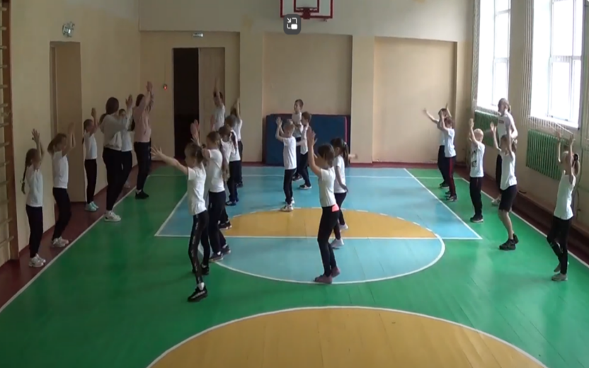
Рисунок В.1 – Подготовительная часть урока. Танцевальная разминка.

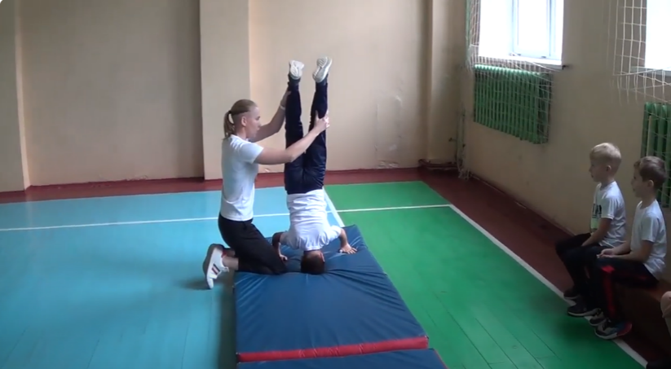
Рисунок В.2 – Основная часть урока. Стойка на голове.

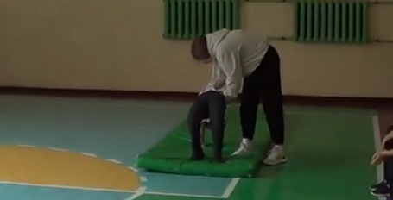
Рисунок В.3 – Основная часть урока. Гимнастический мост.

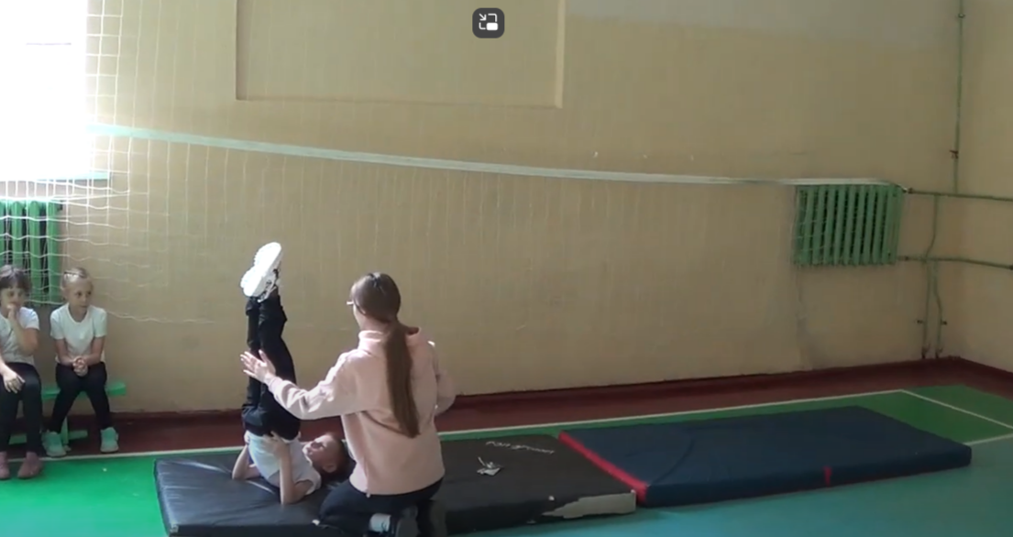
Рисунок В.4 – Основная часть урока. Стойка на лопатках.

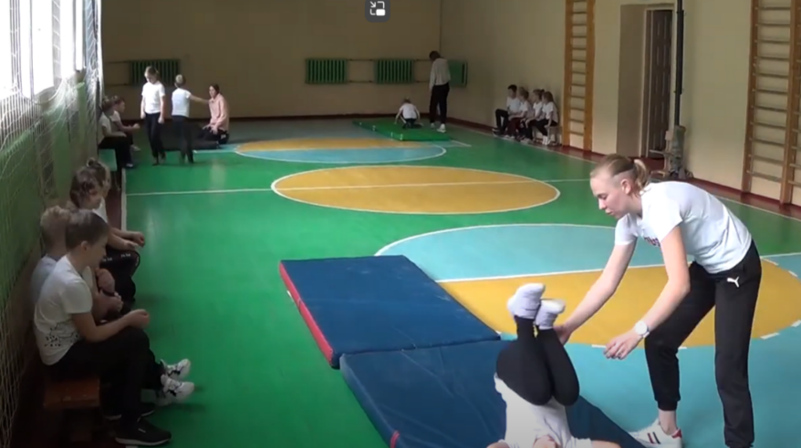
Рисунок В.5 – Основная часть урока. Кувырок вперёд.

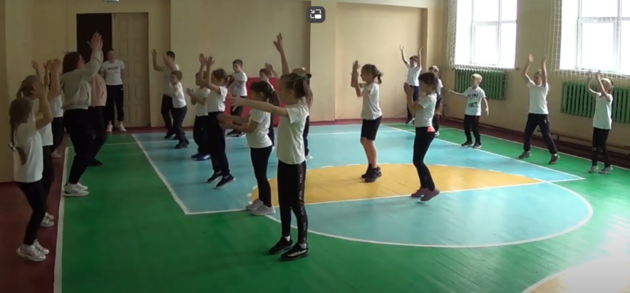
Рисунок В.6 – Основная часть урока. Танцевальная комбинация.

